一种基于车载激光雷达点云数据的堤坝自动提取方法#
唐雪华¹，姚春静²，代恒铭²，黄星北²*

（1. 武汉大学遥感信息工程学院；
2. 武汉大学遥感信息工程学院，武汉，430079）

摘要：本文以车载激光雷达点云数据为源数据，在分析点云滤波和堤坝横断面（剖面）空间几何分布特征的基础上，提出了一种基于多项式曲线拟合的堤坝区域地形自动提取算法。其核心思想是首先沿着堤坝方向选取一定宽度做剖面，对剖面内的点云做二维投影；然后，将投影后的点云沿横轴方向进行逐段划分，在每一小段内寻找一个局部最低点作为种子点，利用最小二乘法则求解二维曲线的多项式系数；最后，计算剖面内每个点到拟合曲线的距离，当距离小于预先设定的阈值时，则判断该点为堤坝点，否则不是堤坝点。以荆江大堤的车载激光雷达数据进行实验，实验表明该方法能有效提取出堤坝点，精度满足0.16m。
关键词：摄影测量与遥感；车载 LiDAR；堤坝提取；曲线拟合。
中图分类号：P231

An automatic dam extraction method based on vehicle-mounted LiDAR points cloud
TANG Xuehua¹, YAO Chunjing², DAI Hengming², HUANG Xingbei²
(1. School of Remote Sensing and Information Engineering, Wuhan University, Wuhan, 430079;
2. School of Remote Sensing and Information Engineering, Wuhan University, 430079)

Abstract: In this paper, an automatic dam extraction algorithm which is called polynomial curve fitting is proposed. This method is based on the LiDAR points cloud filtering and the spatial geometric distribution feature analysis. The key ideology lies in the following steps: firstly, a section with certain width is made along the direction of dam and the current points in that section are projected to the two-dimensional space which is vertical to the direction of the dam; secondly, divide the projected points along the horizontal axis into several segments and search a partial lowest point in every small segment, after which the polynomial coefficients of two-dimensional can be solved with least square method; lastly, calculate the distance between the point in dam section and fit the curve, the current point can be judged as dam point when that distance to the curve is smaller than the given threshold ,otherwise is not. The experiment with the vehicle LiDAR data of JingJiang Dam shows that this method can effectively extract dam point and the accuracy can be better than 0.16m.
Key words: Photogrammetry and Remote Sensing; mobile LiDAR; dam extraction; curve interpolation

- 引言
堤坝的提取建模对于河流堤防有着重要的意义，常规的堤坝形变监测主要集中在地面测量手段上，如设置分层标、水准测量和GPS测量^{[1]}，上述方法不仅效率低下，而且监测效果差，精度低，甚至有些方法对堤坝结构还具有一定的破坏性。激光雷达（Light Detection and Ranging，LiDAR）是一种快速获取高精度地面和地物三维信息，集激光技术、高动态载体姿态测定技术和高精度动态GPS差分定位技术于一体的探测技术，它比传统摄影测量方法能更快速更精确地获取地面和地物信息^{[2]}，为堤坝信息的提取和建模提供了一种全新的技术手段。目前，激光雷达在数据获取方面技术已经相对较为成熟，作为一种主动式的新型遥感对地观测技术，它不仅具备传统遥感手段的基本特性，而且还能够在较大尺度范围内直接快速获取流域的三维信息。如何处理高密度的海量点云数据，并从中提取有用的的地形信息和地物信息，是地形测绘、城市建设、工程监测及林业规划等应用领域急需解决的问题^{[2][3]}。
利用车载激光雷达可以获取堤坝区域的三维点云数据。堤坝的提取实质上是堤坝区域地面点的提取，目前滤波方法的研究主要集中在针对机载激光雷达点云数据的地面点提取，其基本思想是基于地物与地面的高差造成了地面表面与地物表面边缘处的不连续性，设置一种判别准则对分属于地表表面的脚点和属于地物表面的脚点进行区分。不同算法的区别仅在于对局部范围内地面点结构特征的假设有所不同，因而随之产生了各异的表面不连续性的估计方法。由于堤坝顶部表面梯形转角处的角度变化比较剧烈，传统的滤波方法诸如基于局部脚点间斜率（或高差）的估计方法（Kilian,Halla,1996^{[4]}; Petzold,Reiss, 1999^{[5]})、基于局部属性估计与内插的方法(Kraus,Pfeifer, 1998^{[6]}; Kraus, Pfeifer, 2001^{[7]}; Kobler Pfeifer等, 2007^{[8]}) 和基于分割后拓扑关系重建的估计方法（Filin,2004^{[9]};Filin,Pfeifer,2006^{[10]};Axelsson,P,2000^{[11]})等，都无法满足堤坝区域点云的高精度提取，往往出现不连续的提取漏洞。本文以堤坝检测为背景，结合车载激光雷达技术的优势，实现一种基于堤坝剖面形状的高精度堤坝自动提取方法，为堤坝的定期监测提供一种新的技术手段。
- 总体技术路线
与机载激光雷达获取大范围的区域点云数据的属性不同，车载激光雷达可以依特定路径获取高密度的带状点云数据，因此，传统的适合机载激光雷达数据的地面提取滤波方法不适宜带状高密度点云地面点的提取，故本文拟提出一种依路径上剖面几何约束的堤防区域地面点提取方法。在理想状态下，点云数据中的最低点被认为是地面点，但是在激光扫描获取数据的过程中，由于地物对激光的多重反射，使得激光雷达点云数据会出现少量的极低噪声点，因此需要对激光点云数据进行预处理，去除噪声低点。由上一节的讨论可知，堤坝剖面地面点的走向满足近似梯形的几何形状，因此不能依照传统的最低点原则实现堤坝点的提取。选取一定的剖面宽度，将剖面区域的堤坝点云按照后面拟采用的拟合曲线进行分段或者格网化，搜索每一小段或格网中的最低点，并将它们在剖平面上进行投影，作为种子点；然后，依据最小二乘准则求解曲线方程，得出每一块剖面区域的最佳拟合曲线；最后，利用点到曲线距离最小的原则，假设投影到二维平面上的点到既定拟合曲线的垂直距离小于给定阈值，则表示该点为堤坝地面点，否则为非地面点。总体技术流程如图1所示。
图1 总体技术流程图
Fig. 1 The Overall procedure of proposed approach
- 点云数据预处理
车载激光雷达系统在采集数据过程中可能获取了一些比较远的离散点，这些离散点属于噪声点范畴。此外，在堤坝的附近可能还存在着低矮植被和低矮人工建筑物等。它们的存在对于堤坝的提取不仅没有实际意义，而且还会给数据的处理带来不必要的麻烦，影响堤坝提取的精度。因此，在利用曲线拟合算法进行堤坝提取之前，有必要采用适当的滤波算法对选
用的实验数据进行整体滤波处理，剔除噪声点，最大程度地分割出地面点云，为堤坝提取做好准备工作。点云数据的预处理一般包括极低点、极高点和孤立点的滤除。
  - 极低点的滤除
极低点是指高程值明显小于邻域内点的错误点，可分为单个低点和低点簇两类。若某一个点为低点，则其高程值与邻域内其他点的高差应满足一定条件。设待判断点为$P_{a}$，以$P_{a}$ 为中心点搜索指定邻域范围内的其他激光点。如果对邻域内任意激光点$P$都有$Z_{P_{a}}−Z←H$，$H$为高差阈值，则可判断$P_{a}$为低点；若某点的邻域内几个连续点均为低点，则其高程与内插高程之差应满足一定的高差阈值。设低点簇中的某个待判断点为$P_{a}$，以$P_{a}$为中心点搜索指定邻域范围内的其他激光点并进行插值，其内插高程为$Z_{{}_{P_{a}}}^{i}$，若$Z_{P_{a}}−Z_{{}_{P_{a}}}^{i}←H$，$H$ 为高差阈值，则可判断$P_{a}$为低点，该方法也适用于剔除单个低点^{[12]}。
  - 极高点的滤除
极高点是指高程值远远高于飞行高度或邻近区域范围内的激光点。一般而言，极高点产生的原因主要有两种：一是平台载体在运动过程中激光可能打到一些空中的非地物上，如鸟类、云层、气球、风筝等；二是由于设备电路或硬件故障等原因，也会产生高程异常的激光点。鉴于这些点的高程与周围点高程相比突变较大，因此一般可以通过设置绝对高程阈值进行去除^{[12]}。
  - 孤立点的滤除
孤立点是指点云中偏离整块点云数据中心相对比较远的单个点或者点簇。通常，可以使用基于坡度的滤波方法进行有效处理。如果还考虑到孤立点与邻近点的间距比较大这点，也可以结合脚点间距的判断进一步滤除^{[13]}。
- 基于剖面曲线拟合的堤坝提取
基于剖面曲线拟合的堤坝提取是本文的核心。目前，国内外对堤坝提取的研究还处于萌芽阶段，大多数都是参照传统的点云滤波方法。其基本原理是基于邻近激光脚点间高程突变理论的，即邻近激光脚点间高程突变造成的局部不连续，一般认为不是由于地形的自然起伏变化引起的，更大的可能是较高的激光脚点位于地物表面或植被上，而较低的激光脚点位于地面^{[14][15][16][17]}。因此，在进行滤波计算时，判断某点是否位于地形表面时，需要设置一定的阈值对邻近激光脚点的高程差和坡度进行判断，如果两点的高程差没有超过给定的阈值且满足一定的坡度阈值，则认为该激光脚点为地面上的点，否则将其过滤除掉^{[14][15]}。在堤坝的梯形转角区域，由于角度变化比较大，往往易被误分为非堤坝点，因此本文提出一种基于剖面曲线拟合的滤波算法。基本思想是在沿着堤坝走向的任意一个具有一定宽度的剖面内，局部地形表面可以用一条简单的几何曲线去表达。该算法基于以下两个假设：（1）堤坝点云在沿着堤坝方向的剖面内可以看做一条简单的几何曲线；（2）满足局部区域内，堤坝点形成连续光滑的曲面。实验证明，该算法不仅可行，而且可靠，整个详细的算法流程如图2所示。
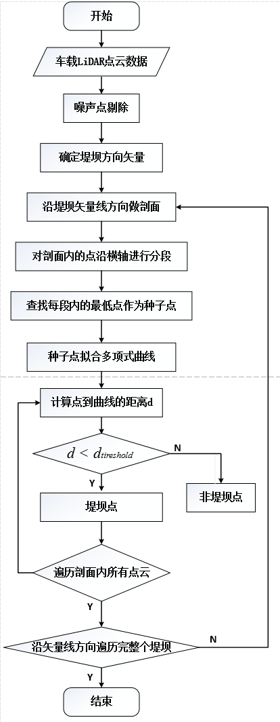
图2 基于曲线拟合的堤坝提取算法流程图
Fig. 2 The flow diagram of dam extraction algorithm based on curve fitting
  - 种子点筛选
种子点是用于多项式曲线拟合的数据基础，能否筛选出具有正确性和代表性的一定数目的种子点直接关系到整个实验的成败。因此，选择合适的策略进行种子点筛选很关键。
考虑到堤坝的横断面（剖面）一般为较为规则的梯形，本文沿着堤坝矢量线方向（前进方向）将其分成若干块较窄彼此紧密相连的区域，对每一个较窄的区域做剖面^{[18]}，并对剖面内的点云做二维投影，计算投影到剖面内每个点的二维坐标，其中二维剖面的x轴沿剖面切割方向，坐标由该点原始平面坐标和剖面切割方向共同决定，y轴垂直于x轴向上，坐标为该点的高程值。然后，在剖面内将点云数据沿着横轴进行分段（划分数目应视后面选用的拟合曲线而定），每一段内寻找一个最低点作为种子点。注意在分块的过程中，点云的范围既不能太小，也不易过大。太小会导致无法筛选出足够数量的有效种子点，太大可能会造成后面提取的堤坝不平滑，精度下降。
  - 多项式曲线拟合
筛选好种子点之后，紧接着要进行曲线拟合，关键在于选择什么类型的曲线作为待拟合曲线。从传统曲线拟合经验并结合剖面内堤坝点云的空间几何分布形态出发，认为待选曲线至少需要满足以下两点要求：（1）曲线形式简单，方便计算机快速进行数值求解；（2）曲线的几何形状能够很好地刻画堤坝横断面（剖面）内点云的空间几何分布形态。根据以上要求，多项式曲线无疑是最佳选择。N次多项式曲线^{[19]}的数学表达式如公式1所示：
$y=a_{0}+a_{1}x+⋯+a_{n}x^{n}$ （1）
结合上一小节中筛选的种子点，可以列出如公式2所示的方程组：
（2）
写成矩阵的形式如公式3所示：
（3）
利用线性代数中的相关知识，可以求解出系数矩阵如公式4所示：
$X=(A^{T}A)^{−1}A^{T}L$ （4）
将求解得到的系数矩阵 按顺序依次代入公式（1）即可得到待拟合的多项式曲线方程。
  - 堤坝点识别
堤坝点的识别（提取）是本文的根本目标，这里还是延续滤波中常用的阈值判断思想对堤坝点进行识别。根据前面解算得到的曲线方程，将剖面内的每个点代入方程计算该点的理论高程值$Z^{'}$，取理论值与实际值的绝对值之差$|Z^{'}−Z|$与预先设定的阈值d进行比较，如果在阈值范围内就将该点判断为堤坝点，否则为其他点。
- 实验结果与分析
为了验证算法的效果，证明其可行性和可靠性，下面选取荆江大堤某测区不同区域的三块实验数据为源数据，按照上述曲线拟合的算法原理和操作步骤编写程序对荆江大堤进行提取，并对提取结果进行可视化展示。提取效果如图3-图5所示（图中黄色部分为堤坝点云，白色部分为其他未分类点）。
据图可知，荆江大堤整体的提取效果较好，完美地再现了实际的堤坝形状，对堤坝细节的表达也很明显。但是，在提取到的堤坝中仍然存在一些瑕疵，造成堤坝局部不光滑，分析可能是阈值选取造成的。为了更加详细地说明堤坝提取的精度，本文在测区范围内每一块随机选取了20个检查点，共计60个检查点，通过计算理论高程值和实际高程值之间的高差，来验证提取堤坝点的精度。精度分析结果如表1-表3所示。由表结果分析可知，提取的堤坝点精度较高，最大误差不超过0.16m，符合精度要求，证明了该算法的可行性与可靠性。
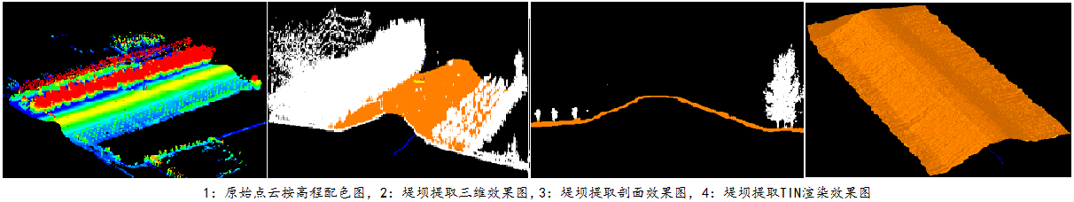

图3 实验数据一效果图
Fig.3 The working sketch of experimental data one

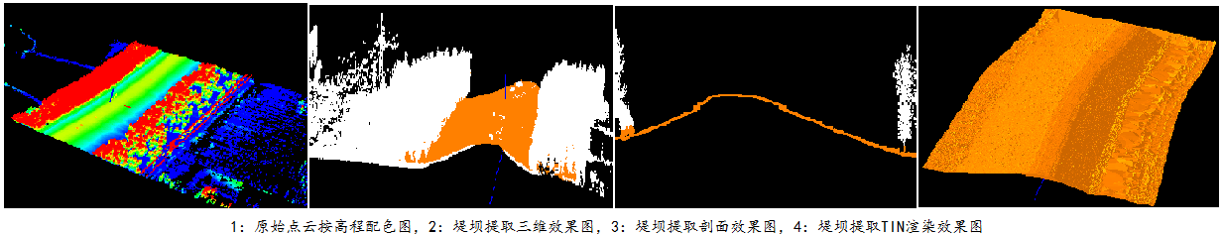
图4 实验数据二效果图
Fig.4 The working sketch of experimental data two

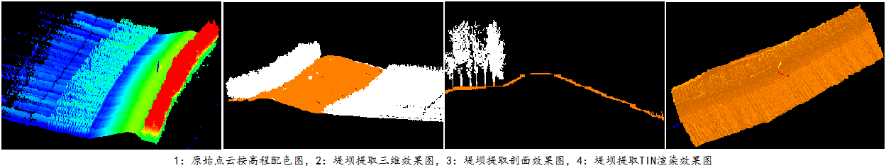
图5 实验数据三效果图
Fig.5 The working sketch of experimental data three

表1 实验数据一检查点精度分析结果
Tab.1 The results of checkpoints precision to experimental data one
ID | X | Y | Z | 内括Z | dZ
955244 | 336192 | 3.35E+06 | 21.93 | 21.8995 | -0.0305
890878 | 336184 | 3.35E+06 | 21.92 | 21.8887 | -0.0313
1361586 | 336242 | 3.35E+06 | 22.15 | 22.1165 | -0.0335
1585887 | 336267 | 3.35E+06 | 21.77 | 21.8065 | 0.0365
229118 | 336112 | 3.35E+06 | 23.54 | 23.489 | -0.051
917922 | 336195 | 3.35E+06 | 23.49 | 23.4366 | -0.0534
220230 | 336111 | 3.35E+06 | 23.55 | 23.4894 | -0.0606
1992295 | 336320 | 3.35E+06 | 23.67 | 23.7341 | 0.0641
1235100 | 336227 | 3.35E+06 | 22.25 | 22.1851 | -0.0649
1356366 | 336242 | 3.35E+06 | 22.34 | 22.2732 | -0.0668
1407694 | 336247 | 3.35E+06 | 21.99 | 22.0678 | 0.0778
1351693 | 336240 | 3.35E+06 | 21.94 | 22.045 | 0.105
1498371 | 336257 | 3.35E+06 | 22 | 22.1214 | 0.1214
622885 | 336160 | 3.35E+06 | 23.41 | 23.2883 | -0.1217
784529 | 336179 | 3.35E+06 | 23.62 | 23.4801 | -0.1399
285309 | 336117 | 3.35E+06 | 23.63 | 23.4774 | -0.1526
338324 | 336125 | 3.35E+06 | 23.55 | 23.3965 | -0.1535
327876 | 336122 | 3.35E+06 | 23.59 | 23.4337 | -0.1563
393978 | 336132 | 3.35E+06 | 23.5 | 23.3432 | -0.1568
372571 | 336128 | 3.35E+06 | 23.56 | 23.4001 | -0.1599
平均值：0.051395 最大值：0.1599
最小值：-0.1214 方差：0.008477639

表2 实验数据二检查点精度分析结果
Tab.2 The results of checkpoints precision to experimental data two
ID | X | Y | Z | 内括Z | dZ
1694866 | 336554 | 3.35E+06 | 21.42 | 21.4087 | 0.0113
1198423 | 336571 | 3.35E+06 | 20.77 | 20.7585 | -0.0115
1354361 | 336565 | 3.35E+06 | 20.36 | 20.3716 | 0.0116
1765061 | 336551 | 3.35E+06 | 21.25 | 21.2632 | 0.0132
262418 | 336598 | 3.35E+06 | 21.76 | 21.7457 | -0.0143
171643 | 336598 | 3.35E+06 | 21.22 | 21.2056 | -0.0144
1829249 | 336545 | 3.35E+06 | 20.23 | 20.2446 | 0.0146
1978299 | 336544 | 3.35E+06 | 21.96 | 21.9449 | -0.0151
1634074 | 336557 | 3.35E+06 | 21.37 | 21.3545 | -0.0155
760587 | 336584 | 3.35E+06 | 20.81 | 20.8295 | 0.0195
356720 | 336592 | 3.35E+06 | 20.17 | 20.1492 | -0.0208
1533721 | 336558 | 3.35E+06 | 20.46 | 20.439 | -0.021
908157 | 336580 | 3.35E+06 | 20.99 | 20.9689 | -0.0211
1179472 | 336571 | 3.35E+06 | 20.53 | 20.5519 | 0.0219
1437163 | 336562 | 3.35E+06 | 20.73 | 20.7079 | -0.0221
741377 | 336586 | 3.35E+06 | 21.29 | 21.3126 | 0.0226
66412 | 336602 | 3.35E+06 | 21.7 | 21.6758 | -0.0242
1524775 | 336557 | 3.35E+06 | 19.95 | 19.9762 | 0.0262
719547 | 336588 | 3.35E+06 | 21.74 | 21.7124 | -0.0276
228507 | 336596 | 3.35E+06 | 20.92 | 20.9478 | 0.0278
平均值：-0.001945 最大值：0.0278
最小值：-0.0276 方差：0.000398469

表3 实验数据三检查点精度分析结果
Tab.3 The results of checkpoints precision to experimental data three
ID | X | Y | Z | 内括Z | dZ
997852 | 333735 | 3.35E+06 | 21.28 | 21.2811 | -0.011
4163 | 333849 | 3.35E+06 | 20.52 | 20.5265 | 0.0065
955086 | 333740 | 3.35E+06 | 21.18 | 21.1727 | -0.0073
1193501 | 333712 | 3.35E+06 | 20.87 | 20.8908 | 0.0208
233488 | 333822 | 3.35E+06 | 21.11 | 21.0872 | -0.0228
310086 | 333813 | 3.35E+06 | 21.08 | 21.0475 | -0.0325
1117123 | 333724 | 3.35E+06 | 21.75 | 21.7851 | 0.0351
1947387 | 333622 | 3.35E+06 | 22.01 | 21.972 | -0.038
488363 | 333796 | 3.35E+06 | 21.96 | 21.9146 | -0.0454
15324 | 333851 | 3.35E+06 | 22.16 | 22.2129 | 0.0529
1244782 | 333708 | 3.35E+06 | 21.52 | 21.5868 | 0.0668
1040243 | 333730 | 3.35E+06 | 21.24 | 21.3108 | 0.0708
599344 | 333778 | 3.35E+06 | 20.77 | 20.8426 | 0.0726
1016050 | 333733 | 3.35E+06 | 21.07 | 20.9938 | -0.0762
587395 | 333784 | 3.35E+06 | 21.93 | 22.0066 | 0.0766
1548253 | 333671 | 3.35E+06 | 21.87 | 21.9498 | 0.0798
1238702 | 333710 | 3.35E+06 | 22.08 | 21.996 | -0.084
1689119 | 333654 | 3.35E+06 | 21.74 | 21.8297 | 0.0897
262079 | 333819 | 3.35E+06 | 20.95 | 21.0407 | 0.0907
110843 | 333841 | 3.35E+06 | 22.52 | 22.4261 | -0.0939
平均值：0.013055 最大值：0.0907
最小值：-0.0939 方差：0.003745572

- 结论
本文提出了一种基于曲线拟合的堤坝提取算法，以车载激光雷达数据为数据源，在分析点云滤波和堤坝点云横断面的空间分布形态的基础上，开辟了车载激光雷达数据的一种新应用。堤坝作为防洪的重要基础设施，在洪涝灾害发生时对保护人民生命财产安全起到了至关重要的作用。因此，周期性地对堤坝进行检测显得尤为必要。传统的检测方法存在着或多或少的弊端，已不能满足信息化时代的需求。文中的堤坝提取方法可为堤坝安全检测提供一种新思路，通过车载激光雷达周期性地采集堤坝数据，然后利用本文中提出的曲线拟合算法在计算机上进行堤坝提取并建立不规则三角网模型（TIN），可以实现堤坝的数字化管理，大大节省大量的人力物力资源。今后的发展和改进方向包括解决种子点的准确性、代表性如何保证，堤坝点识别时阈值的合理选择等问题。

[参考文献] (References)

[1] 裴媛媛，廖明生，王寒梅.时间序列SAR影像监测堤坝形变研究[J].武汉大学学报.信息科学版，2013,28（3），266-269.
[2] 曾齐红.机载激光雷达点云数据处理与三维建筑物重建[D].上海：上海大学,2009.
[3] 龚亮.机载LiDAR点云数据分类技术研究[D].郑州：解放军信息工程大学，2011.
[4] Kilian, J., N. Haala ,M. Englich. Capture and evaluation of airborne laser scanner data[J]. International Archives of Photogrammetry and Remote Sensing.1996.31:383-388.
[5] Bettina Petzold,Peter Ressi,Wolfgang Stossel. Laser scanning-surveying and mapping agencies are using a new technique for the derivation of digital terrain models [A]. Bettina Petzold,Peter Ressi,Wolfgang Stossel. ISPRS Journal of Photogrammetry & Remote Sensing,1999,54, 95-104.
[6] Kraus, K. N. Pfeifer. Determination of terrain models in wooded areas with airborne laser scanner data[J]. ISPRS Journal of Photogrammetry and Remote Sensing.1998.53(4):193-203.
[7] Kraus, K. ,N. Pfeifer. Advanced DTM generation from LIDAR data[J]. INTERNATIONAL ARCHIVES OF PHOTOGRAMMETRY REMOTE SENSING AND SPATIAL INFORMATION SCIENCES. 2002.34(3/A):119-124.
[8] Kobler, A., N. Pfeifer, P. Ogrinc, L. Todorovski, K. Ostir ,S. Dzeroski. Repetitive interpolation: A robust algorithm for DTM generation from Aerial Laser Scanner Data in forested terrain[J]. Remote sensing of environment.2007.108(1):9-23.
[9] Filin, S. ,N. Pfeifer. Segmentation of airborne laser scanning data using a slope adaptive [J]. ISPRS Journal of Photogrammetry and Remote Sensing.2006.60(2):71-80.
[10] Kraus, K. ,N. Pfeifer. Advanced DTM generation from LIDAR data[J]. INTERNATIONAL ARCHIVES OF PHOTOGRAMMETRY REMOTE SENSING AND SPATIAL INFORMATION SCIENCES.2001.34(3/W4):23-30.
[11] Axelsson, P. DEM generation from laser scanner data using adaptive TIN models[J]. InternationalArchives of Photogrammetry and Remote Sensing.2000.33(B4/1;PART4):111-118.
[12] 李芸.机载激光雷达(LiDAR)的数据处理和山区脊骨特征提取研究[D].西安:长安大学,2013.
[13] 李鹏程，王慧，刘志青，闸旋.一种从机载LiDAR点云数据获取DEM的方法[J].测绘通报，2012,5,59-62.
[14] 殷飞.机载激光雷达数据滤波方法研究[D].成都:西南交通大学,2007.
[15] 冯聪慧.机载激光雷达数据处理方法研究[D].武汉: 解放军信息工程大学，2007.
[16] 贾广帅.机载激光雷达数据特点和滤波方法研究[D].青岛: 山东科技大学，2007.
[17] 谷延超.机载激光雷达点云数据滤波方法研究[D].成都: 西南交通大学，2014.
[18] MASS HG,VOSSELMAN G.Two algorithms for extracting building models from raw laser altimetry data[J].ISPRS Journal of Photogrammetry &Remote Sensing,1999, 54(2/3):153-163.
[19] 王浩宇，唐诗华.多项式曲线拟合在变形监测中的应用[J].河南工程学院学报（自然科学版），2011,23（1），25-27.

#基金项目：高等学校博士学科点专项科研基金（新教师类）(20120141120089)
*作者简介：唐雪华（1977-），女，讲师，主要研究方向：空间关系建模；不确定性模型；行为模式研究；空间推理. E-mail: tangxuehua@whu.edu.cn

